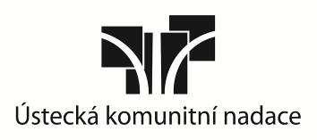
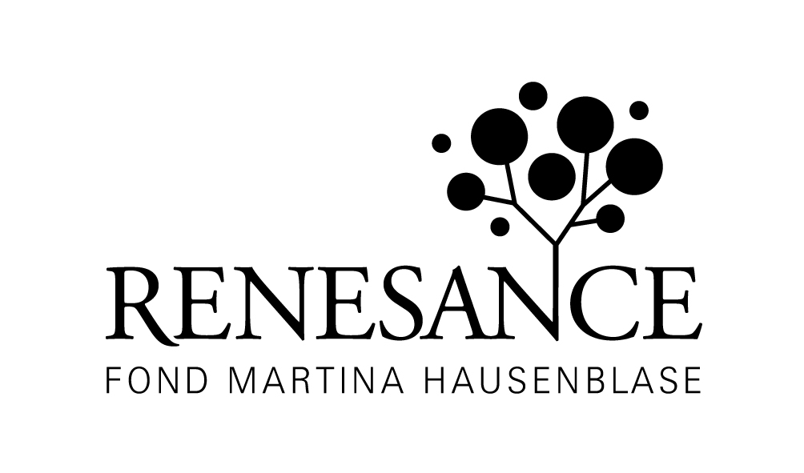

Ústecká komunitní nadace
ve spolupráci s dárcovským fondem RENESANCE Martina Hausenblase
vyhlašuje výzvu k předkládání žádostí o nadační příspěvek
do 31. otevřeného grantového kola programu:

- lidé a místo – posilování vztahu k místu

Cílem programu je přispět k posilování sounáležitosti a vztahu k místu, kde žijeme, k jeho oživení aktivním zapojením místních lidí a k zvýšení jejich zájmu o veřejný prostor a spoluodpovědnosti za správu věcí veřejných. Věříme totiž, že „když budeme mít rádi své místo, budeme o ně pečovat, starat se o ně, pak bude místo žít a vzkvétat.“

Oblasti podpory…
V grantovém kole budou podporovány projekty, jejichž cílem je zlepšit podmínky života na území okresů Děčín, Litoměřice, Teplice a Ústí nad Labem v následujících oblastech podpory:

1. Moje obec, můj kraj, můj domov - budování vztahu k místu. Hledání a vytváření identity, pocitu sounáležitosti a patriotismu ve vykořeněném regionu. Zvyšování atraktivity regionu a zlepšování jeho image.

2. Tady to žije - vytváření míst a zázemí k setkávání občanů a společnému trávení času. Zvelebování, zkrášlování a oživování míst, vytváření příjemné atmosféry center měst. Podpora zdravého životního stylu a sportovního vyžití široké veřejnosti. Podpora nekomerční a alternativní kultury v její pestrosti, tvořivosti a osobitosti.

3. Naše obec – naše věc - dialog ve veřejném prostoru. Podpora společných projektů veřejné správy a občanského sektoru. Napomáhání efektivnímu fungování veřejné správy, posilování její transparentnosti a veřejné kontroly.

Podrobnější vymezení oblastí podpory najdete ve stejnojmenné příloze.

Přístupová kritéria…
V grantovém kole budou podpořeny pouze projekty, které přispívají zároveň:
- k posilování vztahu k místu;
- k budování lidské vzájemnosti;
- a k dlouhodobé udržitelnosti komunity.

Před přípravou samotného projektu doporučujeme Všem nastudovat přílohu „Často kladené otázky“, kde se dozvíte více o cílech grantového programu, přístupových kritériích i o tom, kde se v žádostech nejvíce chybuje.

Oprávnění žadatelé…
Žádat o nadační příspěvek mohou neformální občanské iniciativy¹ a následující typy neziskových organizací registrované v ČR:
- nevládní neziskové organizace: občanská sdružení/spolky², obecně prospěšné společnosti, ústavy², nadační fondy a nadace, a to za předpokladu, že nejméně 80% žádaného příspěvku rozdělí dalším subjektům, a církevní právnické osoby poskytující sociální, zdravotnické, vzdělávací a kulturní služby;
- příspěvkové organizace zřizované obcemi a kraji;
- veřejné vysoké školy;
¹ Za neformální občanskou iniciativu považujeme spontánně ustavené zájmové uskupení minimálně 3 aktivních občanů, které usiluje prosadit po většinou místní a konkrétně vymezené cíle. Iniciativy působí obvykle na neformální bázi, aniž by byly registrovány jako právnické osoby.
² Dle nového Občanského zákoníku č. 89/2012 Sb., s účinností od 1. ledna 2014.

Výše a způsob podpory…
- maximální výše jednoho nadačního příspěvku činí 50 000 Kč. Pouze v případě projektů realizovaných v okresech Ústí nad Labem a Děčín zaměřených na zatraktivnění regionu či posílení rozvoje turistického ruchu, lze žádat až o 100 000 Kč. Tyto projekty budou financovány z dárcovského fondu RENESANCE Martina Hausenblase, z kterého budou podpořeny především malé projekty investičního i neinvestičního charakteru s hmotnými výstupy trvalé hodnoty zacílené zejména na obnovu či renovaci místního kulturního, historického či přírodního dědictví.
- Nadační příspěvky budou u všech podpořených projektů poskytovány na období maximálně dvanácti měsíců, a to na období od 1. ledna do 31. prosince 2019;
- z nadačního příspěvku nelze hradit náklady vynaložené a/nebo uhrazené před a po termínu realizace projektu uvedeného ve formuláři žádosti o nadační příspěvek;
- nadace podporuje všechny typy nákladů, které souvisejí s realizací projektu a jsou náležitě zdůvodněny v žádosti o nadační příspěvek - např. mzdy, investice apod.;
- nevládní neziskové organizace a neformální občanské iniciativy mohou získat nadační příspěvek…
… až do výše 100% celkových nákladů projektu, a to v případě, že žádaný nadační příspěvek je ve výši do 30 000 Kč;
… až do výše 80% celkových nákladů projektu, a to v případě, že žádaný nadační příspěvek je ve výši nad 30 000 Kč;
- příspěvkové organizace zřizované obcemi, kraji, veřejné vysoké školy či obce mohou žádat maximálně o 50% z celkových nákladů projektu;
- projekt může být spolufinancován finančním vkladem, formou věcného daru nebo vkladem dobrovolnické práce;
- poskytnutý nadační příspěvek nesmí činit zanedbatelné procento nákladů z celkového rozpočtu projektu;
- v 31. otevřeném grantovém kole budou k dispozici prostředky pocházející z výnosů nadační jistiny, z dárcovského fondu RENESANCE Martina Hausenblase a darů dalších místních dárců.

Náležitosti žádosti o nadační příspěvek…
- žádost musí být předložena v českém jazyce;
- žádost o nadační příspěvek vyplněná na předepsaném formuláři musí být předložena v
1 originále a 5 kopiích pro členy hodnotící komise;
- zaslána jedna kopie formuláře žádosti v elektronické podobě na e-mail nadace (instrukce pro odeslání e-mailu naleznete ve formuláři žádosti o nadační příspěvek);
- v případě projektů zaměřených na úpravy, renovace a opravy objektů, budov, památek či veřejných prostranství musí být doložena fotodokumentace současného stavu objektu či lokality, a zároveň doloženo vlastnictví objektu či pozemku neověřeným výpisem z katastru nemovitostí a souhlasem vlastníka pozemku/nemovitosti s realizací projektu;
- v případě památek zapsaných v Ústředním seznamu kulturních památek ČR závazné stanovisko příslušného orgánu památkové péče;
- v případě ostatních památek odsouhlasený záměr prací Národním památkovým ústavem, ÚOP Ústí nad Labem;
- formou nepovinné přílohy je možné doložit fotografickou dokumentaci projektu, prohlášení partnerských organizací/osob o jejich realizačním a/nebo finančním podílu na projektu, doporučení k projektu, poslední výroční zprávu organizace apod.;
- žádost se všemi povinnými náležitostmi a případně nepovinnými přílohami je třeba doručit osobně nebo poštou na kontaktní adresu Ústecké komunitní nadace, Koněvova 1697/18,
400 01 Ústí nad Labem (rozhoduje datum poštovního razítka s nejpozdějším termínem dne uzávěrky) nejpozději do pondělí 1. října 2018;
- projekt, o jehož podporu žádáte, musí současně splňovat tři vyhlášená přístupová kritéria
31. otevřeného grantového kola a nesmí být ideologicky nebo extrémisticky zaměřen;
- jeden subjekt může podat více žádostí o nadační příspěvek;
- Upozornění: neúplné žádosti nebudou zařazeny do výběrového řízení!

Harmonogram…
- uzávěrka příjmu žádostí je pondělí 1. října 2018;
- výsledek výběrového řízení bude zveřejněn do 3. prosince 2018;
- úspěšní žadatelé budou vyzváni k podpisu smlouvy o poskytnutí nadačního příspěvku
do 14. prosince 2018.
- Upozornění! V případě příjmu většího počtu žádostí bude výběrové řízení probíhat dvoukolově. Po posouzení přijatých žádostí budou autoři nejkvalitnějších projektů vyzváni k pohovoru, které proběhnou do konce listopadu 2018. Seznam vybraných žadatelů s termínem, místem a časem konání pohovorů bude včas oznámen na www.komunitninadace.cz.

Informace pro žadatele…
- formulář žádosti o nadační příspěvek obdržíte v Ústecké komunitní nadaci,
Koněvova 1697/18, Ústí nad Labem v období od 24. srpna 2018 v pracovních dnech od 8.00 do 15.30 nebo si jej můžete stáhnout na webových stránkách nadace www.komunitninadace.cz;
- informační schůzky nebo individuální konzultace pro žadatele o nadační příspěvek je možné předem telefonicky dohodnout na období od 27. srpna do 25. září 2018, a to s programovým manažerem panem Petrem Veselým, tel. 475 208 258,
e-mail. petr@komunitninadace.cz.

